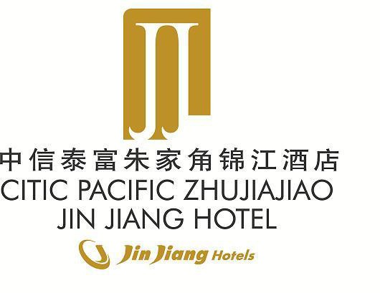
预订确认信

电话：（86）21-39277888
地址：中国上海珠湖路 666 号
发送：
公司：
传真：
日期：

提示：如需客房预定，请填写您的预订信息发送至酒店邮箱jeffrey.jiang@zhujiajiao.jinjianghotels.com确认，谢谢！
欢迎入住上海中信泰富朱家角锦江酒店！非常荣幸为您确认您的预订信息如下： 预订详情

宾客姓名:
确认号:
抵店日期 : 离店日期 : 预订房型: 房间数:
每日房价: 付费方式: 包含:
备注:

每日早餐，高速上网服务，免费停车
CC2019

如您需要接机服务，请提前致电酒店（86）21-39277888 或发送邮件至concierge@zhujiajiao.jinjianghotels.com，虹桥机场至酒店单程 650 元，浦东机场至酒店单程 800 元
预订注意事项
*如您需要提前入住，请提前一天通知酒店，我们会视当天出租率情况为您安排。
*您的预订将会保留至酒店当地时间下午 18 点。如您办理入住时间晚于下午 18 点，请您提供担保以便为您保留客房。如入住日期适逢公众假期或周末（周五，周六），请在预订时提供担保。
*如您需要修改或取消当前预订，请提前 24 小时告知酒店。超过此时间取消或未能如期入住，酒店将收取首晚房费。

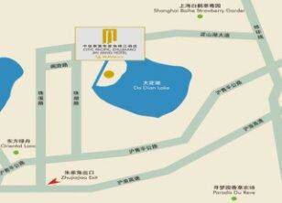
目的地信息：

距离主要景区:
朱家角古镇 1 公里（步行约 15 分钟） 东方绿洲 4 公里
奥特莱斯购物中心 23 公里国家会展中心 33 公里
虹桥机场（SHA） 35 公里浦东机场（PVG） 84 公里

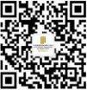
感谢您选择上海中信泰富朱家角锦江酒店，期待您的光临！

此致，酒店预订部

更多酒店促销和资讯，请关注酒店微信公众号: CPJJPR

